ΠΗΓΗ 1

Η ιδρυτική πράξη της ΠΕΕΑ
(Το κείμενο της ιστορικής πράξης της ΠΕΕΑ είναι το παρακάτω)
Έχοντας υπ' όψη:
1.Τις υπέρτατες εθνικές ανάγκες και την επιτακτική απαίτηση του ελληνικού λαού για τη δημιουργία μέσα στη χώρα ενός κεντρικού πολιτικού οργάνου που να συντονίσει τις προσπάθειες και τον αγώνα για
την εθνική απολύτρωση και να αναλάβει την ευθύνη διοίκησης των ελευθέρων και ελευθερούμενων περιοχών της χώρας και
2.Την από 15 Δεκεμβρίου 1943 πρόσκληση της Κεντρικής επιτροπής του εθνικοαπελευθερωτικού μετώπου σε όλα τα κόμματα και τις οργανώσεις καθώς και την κυβέρνηση Τσουδερού, για το σχηματισμό κυ-
βέρνησης γενικού εθνικού συνασπισμού.
Συγκροτούμε
Πολιτική επιτροπή εθνικής απελευθέρωσης που αποτελείται προσωρινά από τα υπογραφόμενα μέλη.
Κύριος και πρωταρχικός σκοπός της Επιτροπής είναι:
Να συντονίσει και να διεξαγάγει με όλα τα μέσα και με όλες τις δυνάμεις μέσα στην Ελλάδα και στο πλευρό των Συμμάχων μας, τον αγώνα κατά των κατακτητών.
Να αγωνιστεί για το διώξιμο από τη χώρα και τη συντριβή των Γερμανών και Βουλγάρων εισβολέων, για την ολοκληρωτική εθνική απελευθέρωση και για την κατοχύρωση της ανεξαρτησίας και της ακεραιότητας της χώρας.
Να επιδιώξει την εθνική μας αποκατάσταση με βάση την αρχή της αυτοδιάθεσης των λαών σύμφωνα με το χάρτη του Ατλαντικού και τη συμφωνία της Τεχεράνης και τη στρατιωτική διαρρύθμιση των συνόρων μας. Από την «Ιστορία της Εθνικής Αντίστασης 1940-1945» ,τ.3^{ος} ,σ.1051-1052

ΠΗΓΗ 2

Δυο ανεπανάληπτες φωτογραφίες από την ταινία που τράβηξε στην Ελεύθερη Ελλάδα, το καλοκαίρι του 1944, ο φωτογράφος Δημ. Μεγαρίόης. Γυναίκες, άντρες και παιδιά, όλο σχεδόν το χωριό με τον παπά του, παρακολουθούν με βαθιά προσοχή αντάρτικο θέατρο, οργανωμένο από το Ε Α.Μ., στο χωριό Βλάση της ορεινής Αργiθέας.
Ο λιμός στην Αθήνα .Πεινασμένη μητέρα με το σκελετωμένο παιδί της.
Σκουλάτου, Δημακοπούλου, Κόνδη, Ιστορία νεότερη και σύγχρονη, ΟΕΔΒ

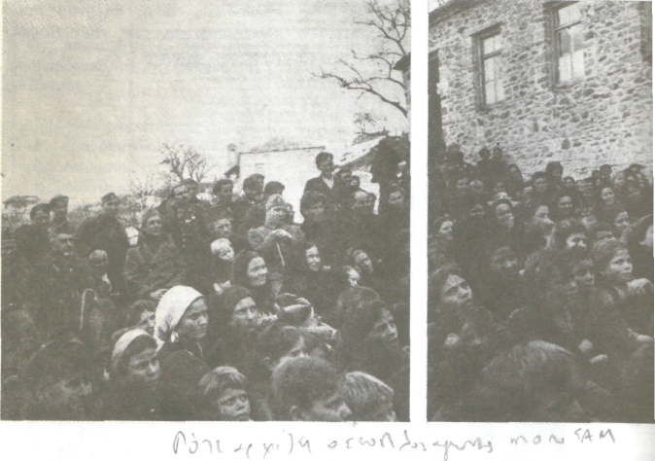
ΠΗΓΗ 3

Ένας άγγλος περιγράφει τη ζωή στην ελεύθερη ορεινή Ελλάδα.
Το Ε.Α.Μ. αποκτώντας τον έλεγχο σε όλη σχεδόν την ύπαιθρο, εκτός από τις βασικές συγκοινωνιακές αρτηρίες που χρησιμοποιούσαν οι Γερμανοί, πρόσφερε στους αγρότες άγνωστες έως τότε δυνατότητες. Ποτέ έως τότε, ή ακόμη και μετά την απελευθέρωση δεν ήταν τόσο ικανοποιητικά τα μέσα επικοινωνίας τηλέφωνο, ασύρματος — στις ορεινές περιοχές. Το Ε.Α.Μ. επισκεύασε και χρησιμοποιούσε τους αυτοκινητόδρομους... Τα αγαθά του πολιτισμού έφτασαν για πρώτη φορά στα βουνά. Άρχισαν πάλι να λειτουργούν τα σχολεία, η τοπική διοίκηση, τα δικαστήρια και οι κοινωνικές υπηρεσίες που είχαν κλείσει με την έναρξη του πολέμου.Για πρώτη φορά άρχισαν να λειτουργούν θέατρα, εργοστάσια, και να πραγματοποιούνται συνελεύσεις. Η κοινωνική ζωή οργανώθηκε καταργώντας τον παραδοσιακό ατομικισμό του έλληνα αγρότη.
Κρίοτοφερ Μόνταγκιου Γουντχάουζ, Το μήλον της έριδος, σελ. 146.

ΕΡΩΤΗΣΕΙΣ

- 1.Με βάση τα στοιχεία των πηγών 1,2 και τη φωτογραφία πώς οργάνωσαν την Ελλάδα το Ε.Α.Μ και η Π.Ε.Ε.Α , η κυβέρνηση των βουνών;
- 2.Ποιες πολιτικές αρχές διαφαίνονται στο κείμενο της ίδρυσης της Π.Ε.Ε.Α;
- 3.Αναζητήστε τα αίτια του εμφυλίου πολέμου στην περίοδο της Κατοχής και στην Αντίσταση .Πάρτε υπόψη σας πως πριν την Κατοχή υπήρχε η δικτατορία του Μεταξά στην Ελλάδα με τη στήριξη του βασιλιά.

